**Справочная система «Охрана труда»**

Для начала рассмотрим интерфейс системы.

Далее я перечислил всевозможные разделы:

-рекомендации

-правовая база

-шаблоны

-справочники

-журналы

-видео

-сервисы

1. Начнем с раздела «рекомендации». Здесь содержится основная информация и рекомендации об оказании первой помощи

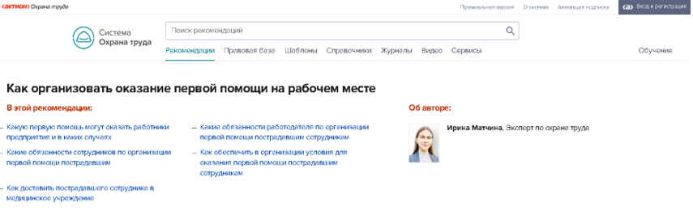

1. Правовая база. Этоогромная документов в федеральной, региональной базах и судебной практике.

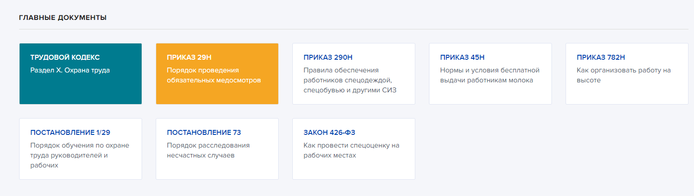

1. Шаблоны. В этом раздел можно ознакомится и взять себе на заметку шаблоны и образце заполнения или оформления разных документов

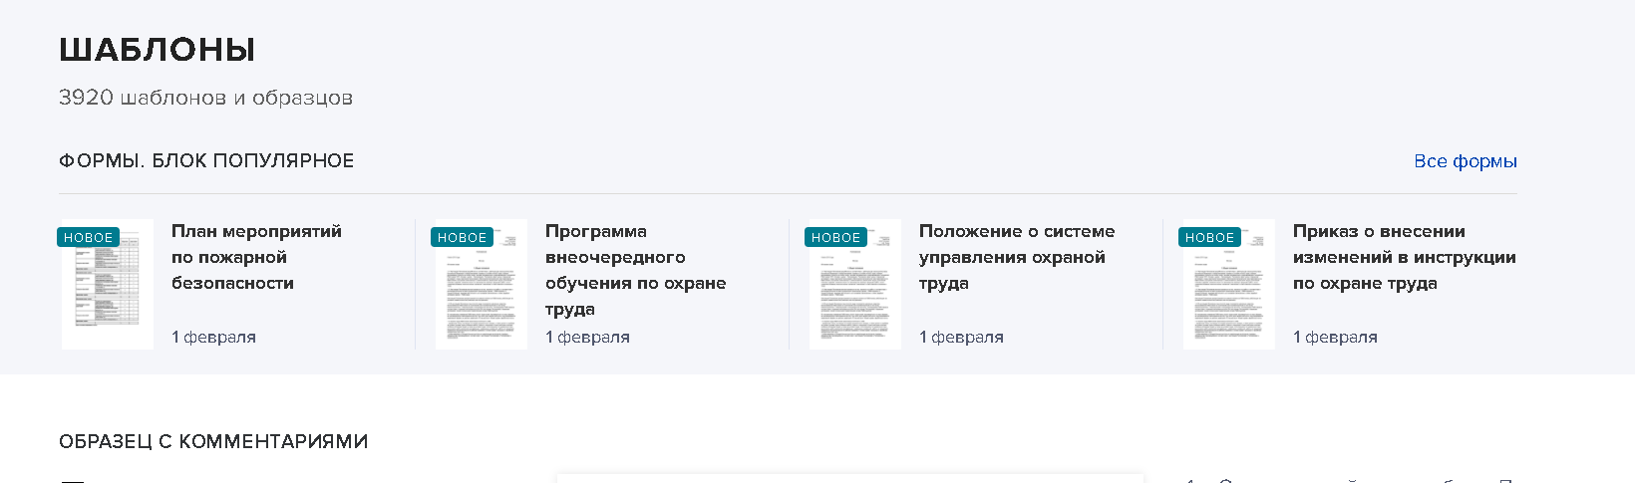

1. Справочники

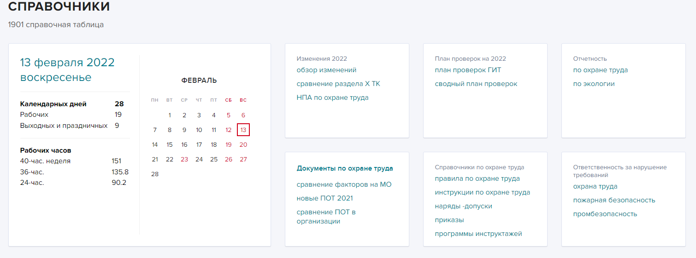

1. Журналы

Содержание журналов по охране труда

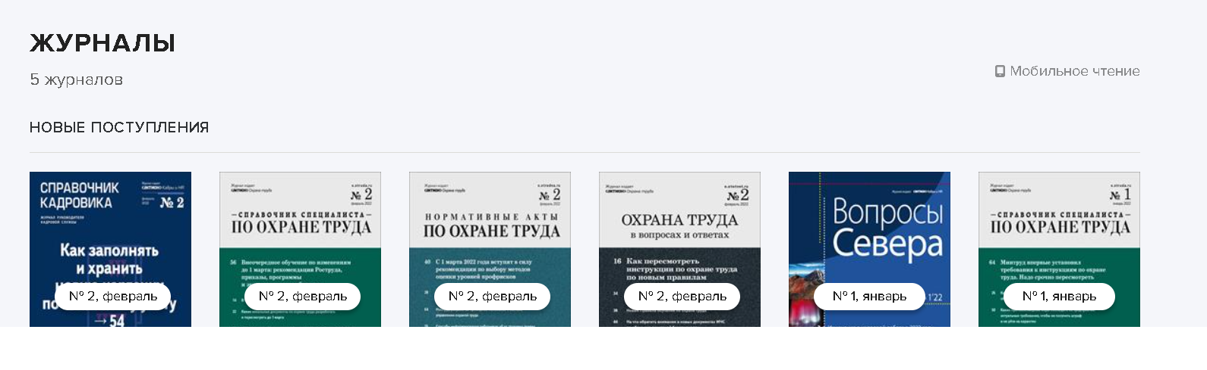

1. Видео. Сборник различных видео семинаров

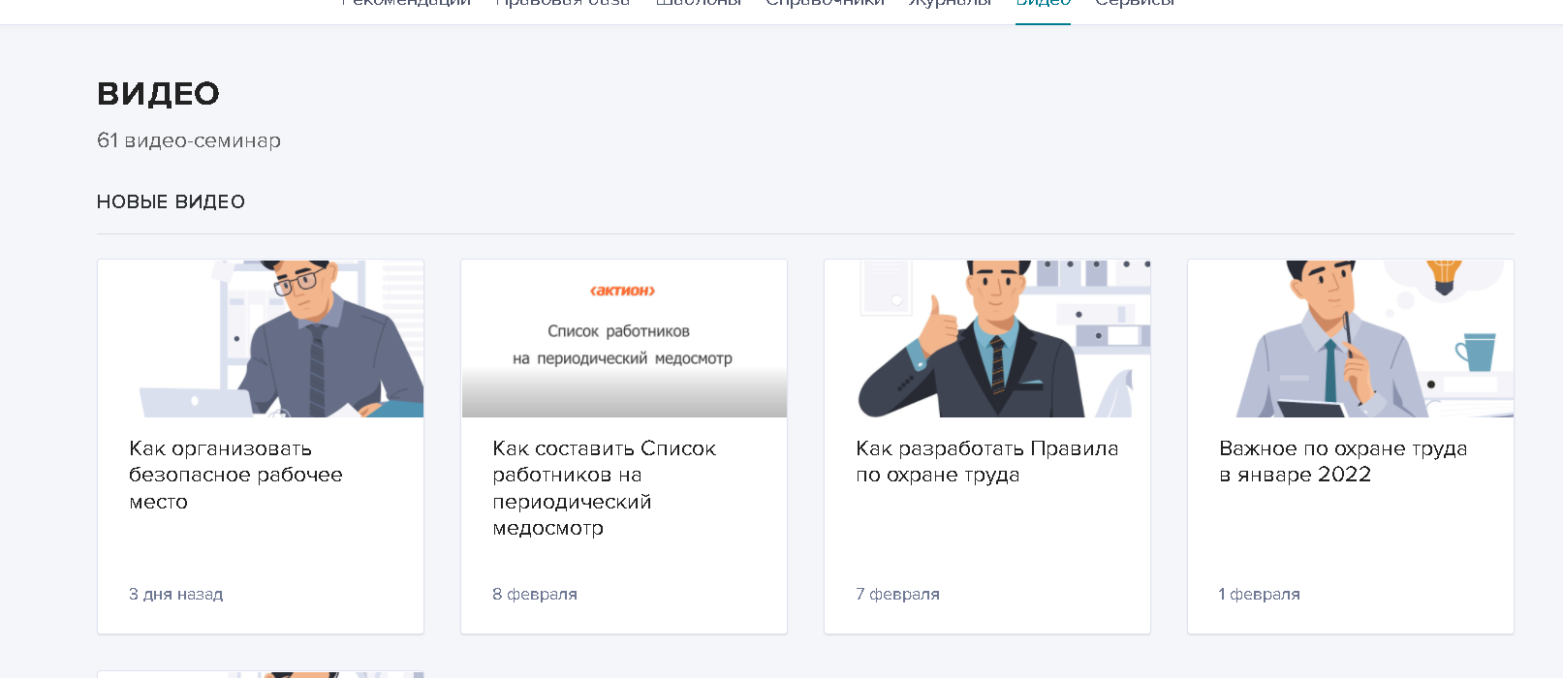

1. Сервисы.

